Αγαπητοί συνάδελφοι,
Ο Σύλλογος Διεθνώς Πιστοποιημένων Συμβούλων Γαλουχίας IBCLC Ελλάδας και Κύπρου «Γαλαξίας» διοργανώνει το 13ο Ετήσιο Συνέδριό του για το μητρικό θηλασμό

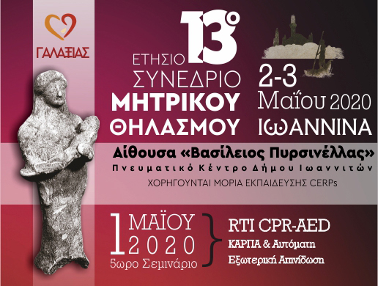

Το συνέδριο, με μεγάλη μας χαρά, θα πραγματοποιηθεί για πρώτη φορά στην πόλη των Ιωαννίνων 2-3 Μαΐου 2020 , στο Πνευματικό Κέντρο του Δήμου Ιωαννιτών. Η εκδήλωση τελεί υπό την Αιγίδα του Ιατρικού Συλλόγου Ιωαννίνων και του Συλλόγου Ιδιωτών Παιδιάτρων Ηπείρου, με τη στήριξη του Δήμου Ιωαννιτών και της Περιφέρειας Ηπείρου, αντικατοπτρίζοντας την κοινή προσπάθεια των φορέων της πόλης μας να στηρίξουν το θεσμό της οικογένειας και της μητρότητας.
Ο σύλλογος «Γαλαξίας» ιδρύθηκε το 2007 και η δράση του επικεντρώνεται στην προαγωγή του μητρικού θηλασμού στην Ελλάδα, την Κύπρο και αλλού με διαρκείς προσπάθειες για την παροχή εμπεριστατωμένης και τεκμηριωμένης επιστημονικής γνώσης στο κεφαλαιώδους σημασίας ζήτημα του θηλασμού.
Κρατώντας υψηλό το επίπεδο της παρεχόμενης πληροφορίας ,φιλοξενούμε κάθε χρόνο έγκριτους ομιλητές διεθνούς εμβέλειας, επαγγελματίες υγείας, νομικούς και εκπαιδευτικούς με διαρκή δέσμευσή μας την ορθή επιμόρφωση του κοινού. Με τις ομιλίες τους θα τιμήσουν το επερχόμενο συνέδριο οι : Kerstin Uvnäs Moberg, M.D., Ph.D. με πάνω από 30 χρόνια έρευνας και ενασχόλησης με την παθοφυσιολογία και ενδοκρινολογία του θηλασμού και τις μακροχρόνιες επιδράσεις του στη γυναίκα, η Lisa Marsaco MA IBCLC La Leche LeagueLeader βραβευμένη σύμβουλος θηλασμού για το πολύχρονο ερευνητικό της έργο με μακροχρόνια εμπειρία στην αντιμετώπιση προβλημάτων θηλαζουσών μητέρων και η Katrina Mitchell, αμερικανίδα χειρουργός μαστού και IBCLC με εμπειρία στην αντιμετώπιση χειρουργικών περιστατικών στη διάρκεια της κύησης και γαλουχίας. Την 1η Μαΐου 2020 θα διεξαχθεί επίσης 5ωρο πιστοποιημένo εκπαιδευτικό πρόγραμμα πρώτων βοηθειών με παροχή αντίστοιχης πιστοποίησης για τους IBCLC αλλά και για κάθε ενδιαφερόμενο.
Στο πρόγραμμα θα συμμετέχουν επίσης έγκριτοι Έλληνες επιστήμονες παιδίατροι, IBCLCs, γυναικολόγοι, ψυχίατροι, λογοπεδικοί, νομικοί με επίκεντρο φλέγοντα θέματα που αφορούν στο μητρικό θηλασμό
- ορμονικές επιδράσεις και μητρικός θηλασμός,
- φάρμακα και θηλασμός,
- ψυχολογία θηλάζουσας μητέρας,
- ψηλαφητές μάζες και γαλουχία,
- θηλασμός και ελληνική νομοθεσία,
- κρανιοπροσωπική ανάπτυξη βρέφους και θηλασμός.

Βρείτε στο ακόλουθο link το Newsletter της εκδήλωσης
https://tracking.gr/conferre.gr/index.php?option=com_acymailing&ctrl=archive&task=view&mailid=874&key=QhUatWwU&subid=55300-XuBcvulqRUUyqg&tmpl=component

Ακολουθείστε το σύνδεσμο για τη μετάβασή σας στη σελίδα του ΓΑΛΑΞΙΑ
https://galaxiasibclc.gr/

